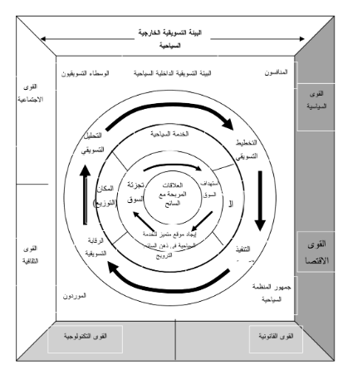

المرجع: حميد الطائي، التسويق في إدارة الضيافة والسياحة ص 60.

